МИНИСТЕРСТВО СЕЛЬСКОГО ХОЗЯЙСТВА   
РОССИЙСКОЙ ФЕДЕРАЦИИ  
ФЕДЕРАЛЬНОЕ ГОСУДАРСТВЕННОЕ   
БЮДЖЕТНОЕ   
ОБРАЗОВАТЕЛЬНОЕ УЧРЕЖДЕНИЕ   
ВЫСШЕГО ОБРАЗОВАНИЯ   
«Казанский государственный аграрный университет»

Институт агробиотехнологии и землепользования

Кафедра землеустройства и кадастров

**КОНТРОЛЬНАЯ РАБОТА**по дисциплине: «Автоматизированные системы проектирования и кадастров»  
на тему: «Структура и назначение AutoCad в землеустройстве и ведении ЕГРН»

Выполнила – магистрант 2 курса   
заочного обучения   
по направлению подготовки 21.04.02   
Землеустройство и кадастры   
Егошина Ю.С.   
Группа М102-05   
Проверил – Трофимов Н.В.

Казань, 2022

AutoCAD охватывает практически все отрасли промышленности, предоставляя возможность компаниям любого уровня пользоваться инновационными технологиями проектирования — от инструментов 3D-моделирования произвольных форм до мощных средств черчения и выпуска документации.

AutoCAD — это гибкое решение, позволяющее создавать и испытывать проекты как в 2D, так и в 3D. Набор эффективных и интуитивно понятных инструментов поможет воплотить самые инновационные идеи. На рисунке 1 представлена проекция 3D модели.

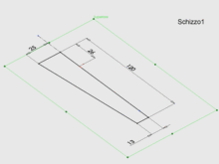

Рисунок 1 — проекция 3D модели

Autodesk® Inventor® Fusion: удобный инструмент непосредственного моделирования, обеспечивающий гибкое редактирование и проверку моделей практически в любом формате.

Для 3D-моделирования свободных форм имеются мощные инструменты моделирования поверхностей, сеток и тел в AutoCAD позволяют исследовать и совершенствовать идеи.

Поддержка облаков точек позволяет формировать модели на основе данных лазерного 3D-сканирования. Это позволяет оптимизировать трудоемкие проекты реконструкции и реставрации.

Мощные средства визуализации помогают сделать презентацию проекта еще более убедительной.

Средства 3D-навигации позволяют выполнять обход и облет модели. AutoCAD - это гибкое решение, позволяющее воплощать конструкторские идеи.

Эффективные средства подготовки документации позволяют выполнять все этапы работы над проектом - от разработки концепции до завершающей стадии. 3D-модели можно импортировать в AutoCAD, сразу же создавая обладающие высокой интеллектуальностью виды чертежа. Это сводит к минимуму объем повторяющихся задач и ускоряет рабочий процесс. Размер и сложность проекта не имеют значения: AutoCAD поможет справиться с любыми трудностями, встречающимися при проектировании и подготовке документации. AutoCAD предоставляет полный набор инструментов, позволяющих повысить эффективность проектирования и создания документации в любой отрасли промышленности.

Документация по моделям AutoCAD, Autodesk® Inventor® и др. формируется автоматически. Вы можете выпускать документацию по моделям, созданным в различных сторонних приложениях (включая Solidworks®, Pro/ENGINEER®, CATIA®, Rhinoceros® и NX®), импортируя эти модели в AutoCAD. Параметрические чертежи позволяют задавать зависимости между объектами.

Ассоциативные массивы применяются, например, для моделирования окон здания или ферм моста. Теперь можно создавать массивы в 3D и располагать их вдоль заданной траектории. Подшивки обеспечивают эффективную организацию и управление листами чертежей.

Эффективный обмен данными AutoCAD (а также веб-служба AutoCAD® WS, позволяющая работать в Интернете и на мобильных устройствах) обеспечивает безопасность, точность и эффективность обмена важными проектными данными. Благодаря собственному формату DWG™, широко используемому во всем мире, все специалисты имеют доступ к обновляемым проектным данным. Свои идеи можно представить в наиболее выгодном свете с помощью средств визуализации, графики презентационного качества, а также мощных возможностей печати на бумаге и 3D-принтерах. AutoCAD WS позволяет работать с чертежами через Интернет или с мобильного устройства. Поддержка DWG избавляет от необходимости преобразования данных.

Импорт/экспорт в PDF обеспечивает возможность совместного и многократного использования проектных данных. Вы можете импортировать файлы PDF в качестве подложек.

Autodesk Exchange предоставляет доступ к полезным советам и учебным пособиям, обучающим видеороликам и справочным материалам непосредственно из рабочего пространства AutoCAD.

Фотореалистичная визуализация позволяет создавать яркие, впечатляющие изображения. 3D-печать может осуществляться через интернет-сервис в компаниях, оказывающих данный вид услуг, или на собственном 3D-принтере. AutoCAD - это обмен информацией в самом оптимальном варианте.

Благодаря детально проработанным API-интерфейсам, тысячам надстроек и широкому сообществу разработчиков продукты семейства AutoCAD можно настраивать под конкретные задачи. Упрощенные средства переноса: новые и усовершенствованные инструменты упрощают перенос пользовательских настроек. Настраиваемый пользовательский интерфейс: нужный инструмент всегда под рукой. Интерфейс программирования: разработка специализированных приложений.

Компания Autodesk предлагает системы автоматизированного проектирования для работы в разных отраслях промышленности, в том числе и в геодезии, на базе графической платформы AutoCAD.

Отметим следующие преимущества выбора именно этого графического редактора:

**-** AutoCAD является достаточно мощным графическим редактором, функциональные возможности которого постоянно расширяются;

- AutoCAD является открытой системой, предоставляющей пользователю возможность разработки собственных приложений, расширяющих возможности базовых систем;

- AutoCAD давно и широко используется в геодезических организациях, а на рынке труда имеется большое число грамотных пользователей;

- Доля рынка AutoCAD составляет ~ 65-70% российского рынка геодезического программного обеспечения;

- Существует широкий выбор дополнительных модулей;

- AutoCAD – самая распространенная САПР платформа, а формат DWG стал во всем мире стандартом «де-факто» для представления чертежей;

- AutoCAD прекрасно интегрируется с приложениями MS Office;

- AutoCAD – имеет Центр управления чертежом (Desingcenter), что позволяет оперативно «перетаскивать» информацию из одного чертежа в другой (в режиме drag&drop).

Autodesk Land Desktop – представляет собой набор базовых функциональных возможностей для специалистов в области землеустройства – администрирование проектов, нанесение точек, геометрические построения, формирование трасс, моделирование рельефа, вычисления объемов земляных работ. Это базовая система автоматизированного проектирования для решения задач изысканий, картографии, построения трехмерных моделей, генерального плана, кадастра, проектирования площадных и линейных объектов.

В состав Autodesk Land Desktop включено программное обеспечение Autodesk Map, что обеспечило возможность создавать и отмечать геодезические точки, определять и редактировать участки земли и кривые дорог, автоматизировать оформление чертежей, создавать цифровые модели местности, рассчитывать горизонтали, объемы земляных работ.

Ядром программы является централизованная структура проекта, позволяющая более эффективно работать над проектом любого размера и типа. Централизованно хранятся и могут быть использованы при создании чертежей все важные данные: точки, цифровые модели местности и планы трасс. Об изменениях в проекте все члены проектной группы узнают немедленно, поскольку работают с общими данными.

Autodesk Land Desktop – превосходное средство проработки различных вариантов. Каким образом по участку местности будет течь вода? Каковы средние значения уклона? В считанные минуты можно совместить файлы чертежа с растровыми изображениями и пространственными данными, полученными из различных источников, а затем строить модели, отражающие топографические условия данной местности. Autodesk Land Desktop располагает всеми возможностями AutoCAD 2002. В распоряжении проектировщика инструменты для работы со стандартами, средства, обеспечивающие интеграцию с Oracle8i Spatial и коллективную работу, а также новый пользовательский интерфейс тематической картографии. Улучшения, касающиеся групп точек, позволяют эффективнее поддерживать стандарты точек. А новые инструменты поддержки данных LandXML еще больше упростили коллективную работу всей проектной группы.

На каждом этапе проектирования Autodesk Land Desktop повышает эффективность работы и обеспечивает централизованное хранение проектных данных. Autodesk Land Desktop – инструмент, необходимый на протяжении всего процесса проектирования.

Главной задачей Autodesk Land Desktop является подготовка информации для последующего проектирования. В первую очередь речь идет, конечно, о цифровой модели местности. Наличие цифровой модели местности дает возможность, во-первых, принимать более взвешенные проектные решения, а, во-вторых, выполнить визуализацию проекта.

Кроме этого благодаря встроенным функциям программирования Application Programming Interface базовый продукт может быть расширен дополнительными приложениями.

Область применения Autodesk Land Desktop весьма широка и включает в себя:

- Решение инженерно-геодезических задач (с использованием дополнительного модуля Autodesk Survey);

- Построение цифровых моделей местности (цифровые карты);

- Построение цифровых трехмерных моделей поверхности (рельеф, геологические слои и т.д.);

- Расчет объемов выемки/насыпи (по сечениям, картограммам и др.) с графическим и табличным выводом результатов;

- Проектирование муниципальных и других генеральных планов;

- Проектирование генеральных планов промышленных объектов;

- Проектирование линейных объектов (с использованием модуля Autodesk Civil Design);

- Проектирование площадок.

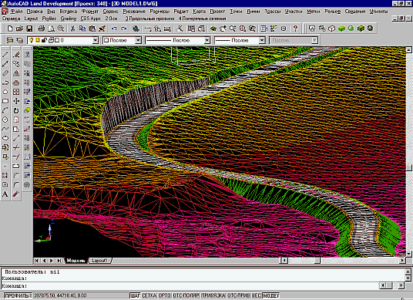Autodesk Land Desktop позволяет организовать совместную работу над проектом различных специалистов, предоставляя им соответствующий набор инструментальных средств и свободный доступ к данным друг друга, что позволяет улучшить взаимодействие, как между отдельными подразделениями, так и между различными организациями. Все проекты находятся в единой Базе Данных, там же хранится общая для всех проектов информация: по профилям, гидрологическому анализу, цифровой модели местности и другое. Для каждого проекта создается отдельная папка (каталог), куда по мере создания записывается вся информация о проекте: рисунки, данные геодезической съемки, построенные поверхности, трассы, спроектированные площадки. Такой способ хранения информации позволяет значительно сократить размеры рисунка. Пример проекта автодороги представлен на рисунке 2.



Рисунок 2 - Возможность визуализации проекта автодороги в 3М

Далее рассматриваются некоторые основные функции Land Desktop.

**Создание и управление базами точек.** Работа с большим количеством точек без заметного влияния на размер чертежа и быстродействие; одновременный доступ к базе точек для нескольких пользователей; хранение неограниченного числа точек во внешних базах данных; создание и использование групп точек на основе любых критериев, включая описание и диапазон номеров или высот; привязка к точкам дополнительных данных во внешних базах данных, таких как номера буровых скважин или вторичные описания.

**Базовая геометрия.** Работа с базовой геометрией в Autodesk Land Desktop производится как с использованием стандартных функций черчения, так и специальными средствами, благодаря чему стало возможным создание линий на основе опорных точек, азимута, углов поворота, длин и т.д., а также сопряжение прямых с помощью радиусных, клотоидных, синусоидальных, косинусоидальных и квадратичных кривых. Базовая геометрия является основой для разбивки в плане трасс линейных объектов — дорог (Рисунок 3), трубопроводов, ЛЭП, гидротехнических сооружений и т.д. Работа по укладке и редактированию трасс осуществляется графическим, табличным и комбинированным способом, что значительно снижает трудозатраты и обеспечивает большую гибкость системы. Инструменты редактирования имеют AutoCAD-интерфейс — это позволяет быстро освоить возможности системы.

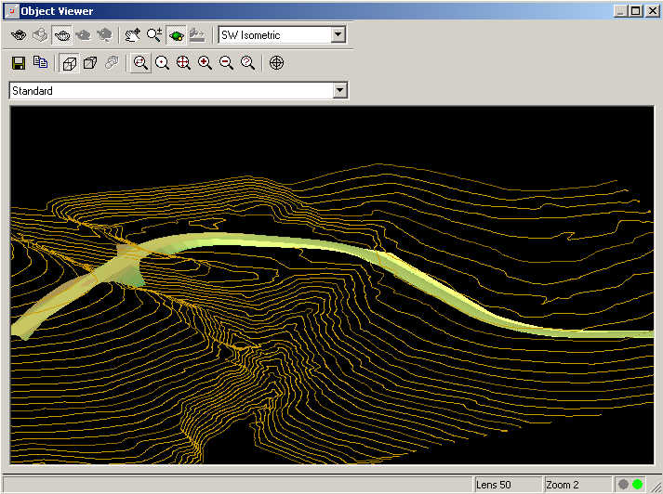Рисунок 3 — Проектирование дороги

**Аннотирование.** Добавление меток и ярлыков для линий, кривых, спиралей и полилиний; автоматическое обновление значений, местоположения и наклона меток.

**Работа с земельными участками.** Определение размеров земляных участков на основе стандартных методологий; задание участков с помощью линий, кривых, точек и полилиний; хранение в проекте неограниченного числа участков; одновременный доступ к данным участка нескольких пользователей; создание отчетов, включающих площадь, периметр и другие параметры; автоматическая маркировка земельных участков.

**Моделирование и анализ поверхностей**. Площадное и объемное моделирование Autodesk Land Desktop позволяет создавать площадные объекты (например, участки землепользователей) и трехмерные модели рельефа. Исходной информацией для построения служат картографическая информация, растровые подложки, а также содержащаяся в проекте информация о точках координатной геометрии. Имеется несколько функций отмеривания участков заданной площади (по заданному направлению границы, по радиальному направлению границы, по границе, привязанной к точке). Информация по участкам землепользователей хранится в базе проекта. Из нее можно запрашивать данные о площади и периметре участков, вставлять границы выбранного участка в текущий чертеж, формировать ведомость углов и сторон. Построение трехмерных моделей рельефа позволяет анализировать формы рельефа и получать любые сечения — в том числе по планам трасс. Формируемые сечения служат основой для построения любых видов разрезов при проведении проектных работ. Создание и управление поверхностями с помощью Terrain Model Explorer; построение поверхностей на основе любой комбинации данных проекта: точки, группы точек, горизонтали, объекты AutoCAD, структурные линии, ASCII - файлы точек; отсутствие ограничений на количество точек, используемых для построения поверхности; широкий набор команд редактирования поверхностей; сохранение истории редактирования поверхностей для пакетной обработки.

**Объемы земляных работ.** Подсчет объемов выемки и насыпи производится на основе построенных в Autodesk Land Desktop трехмерных моделей поверхностей (существующий рельеф и проектируемая поверхность). Программа предоставляет три метода расчета объемов: метод расчета по прямоугольной сетке, метод сечений и композиционный метод (наиболее точный). Результаты расчетов могут быть представлены в виде ведомостей, планов земляных масс с рабочими отметками в узлах сетки и линией нулевых работ, набора поперечных сечений.

**Построение горизонталей.** Автоматическая генерация горизонталей или полилиний с заданным интервалом и стилем; контроль представления различных групп горизонталей на основе системы стилей; эффективная работа с большими картами, содержащими горизонтали; расширенное управление сглаживанием горизонталей; возможность обрезки, продления и редактирования горизонталей как объектов.

**Работа с площадками.** Автоматическое обновление базовых линий сечений и поперечных сечений; вычерчивание сечений нескольких поверхностей одновременно; тематическая картография: тонирование и обозначение стрелками уклонов, разбивка высот на диапазоны и т.д.; визуализация трехмерных поверхностей; использование Object Viewer для интерактивного просмотра площадок в 3D; определение линий стоков на поверхностях; вычисление областей и подобластей водоразделов.

**Анализ трехмерной модели.** Работа с «землей» требует внимательного изучения имеющейся модели — принимать те или иные решения по проекту может только высококвалифицированный специалист. Для более простого решения задач прочтения и толкования местности в Autodesk Land Desktop предусмотрен ряд специальных функций. Существует возможность динамически строить сечения поверхностей по «эскизам» трассы. Одновременно с изменением конфигурации и положения трассы происходит построение или переформирование сечений. Программа позволяет отражать на одном профиле несколько поверхностей, созданных в проекте (поверхность рельефа, геологические границы, проектные поверхности). В любой момент можно визуализировать трехмерные поверхности как с однородной раскраской, так и с раскраской, увязанной с пользовательской шкалой высот или уклонов. Пользователь может определить линии стока из любой точки модели поверхности, рассчитать площади водосборных бассейнов, что очень важно при проектировании водоотводных и водоудерживающих сооружений.

Возможность врезки проектируемого сооружения в модель существующего рельефа представлена на рисунке 4.

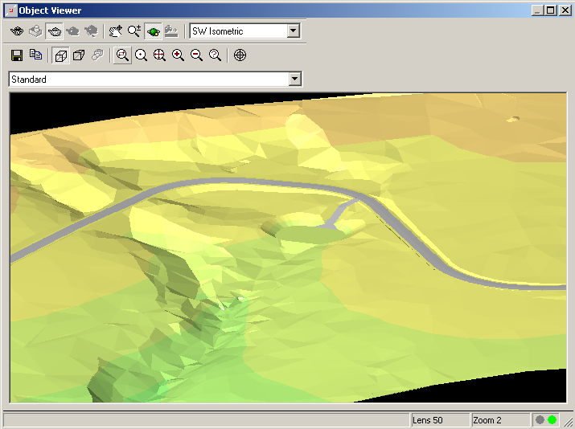Рисунок 4 — Врезка моделей проектируемого сооружения   
в модель существующего рельефа

**Использование возможностей Autodesk Map для работы с картой.** Результатом работы Autodesk Land Desktop может быть не только проектная документация (чертежи, расчеты, спецификации) — Autodesk Land Desktop является еще и системой картографирования, построения и эксплуатации ГИС. Для выполнения этих работ в систему интегрирован функционал Autodesk Map 3D 2005. Работа с популярными СУБД, интеграция данных с Oracle Spatial, а также возможность получения данных из различных источников, включая MicroStation, ESRI ArcView, ARC/INFO, MapInfo, делает Autodesk Land Desktop программным комплексом, уникальным по возможностям и гибкости. Специальные алгоритмы и инструменты предусмотрены для упрощения работы с картами и глубокого анализа пространственных данных.

**Формирование ведомостей с помощью Autodesk LandXML Reporting.** В состав Autodesk Land Desktop включена программа Autodesk LandXML Reporting, предназначенная для формирования различных форм ведомостей таких объектов, как планы, профили и поперечники трасс, точки координатной геометрии, участки землепользователей, модели поверхностей.

**Интеграция с AutoCAD.** Мощь и гибкость Autodesk Land Desktop обеспечиваются уникальной степенью интеграции с AutoCAD, который де-факто является мировым стандартом в области проектирования. AutoCADвходит в комплект поставки. В зависимости от характера решаемых задач возможности Autodesk Land Desktop могут расширяться дополнительными специализированными приложениями: Autodesk Survey,Autodesk Civil Design,RasterDesk,PLATEIAи другими.

Использование Autodesk Land Desktop значительно облегчает рутинные работы инженера — в считанные минуты решаются такие трудоемкие задачи, как геодезические расчеты, расчет объемов выемки и насыпи, отрисовка горизонталей.

+Доступность Autodesk Land Desktop для понимания, точность и достоверность расчетов, возможность быстрой визуализации, а также выполнения нескольких вариантов проекта позволяют сформировать документы и для тендера, и для рабочей документации — при этом заказчик получает высококачественные документы.

**Список использованной литературы:**

1. <http://www.primacad.ru/>.
2. <https://studfile.net/>.
3. С. Н. Волков. Волков С. Н. - Землеустройство. Системы автоматизированного проектирования в землеустройстве Том 6. 2002 г.